전북 농산물 가격예측 AI
프로젝트 진행 보고서
2026. 8. 10. 기준

요약
전라북도에서 생산되는 주요 농산물의 가격을 인공지능으로 예측하는 웹 서비스를 만드는 공모전 프로젝트입니다. 3단계 계획 중 2단계까지 완료했습니다. 정부 공공데이터에서 8년치 실거래 기록 61만 건을 수집했고(1단계), 전북 거래량 상위 10개 작물 × 14개 시군에 대해 각각 예측모델을 만들어 연도별 검증까지 마쳤습니다(2단계). 잘 맞는 작물은 평균 오차 15~25% 수준이며, 검증한 조합의 3분의 2에서 단순 예측(작년 이맘때 가격)보다 정확했습니다. 남은 작업은 누구나 쓸 수 있는 웹사이트로 만드는 것(3단계)입니다.

1. 프로젝트 개요
농사를 짓는 분들에게 가장 큰 불확실성은 가격입니다. 무엇을 심을지, 언제 출하할지 결정하려면 "앞으로 가격이 오를까 내릴까"를 알아야 합니다. 이 프로젝트는 그 판단을 돕기 위해 데이터로 가격을 예측합니다.
- 대상 작물(10종): 상추·수박·포도·오이·토마토·복숭아·고구마·방울토마토·멜론·대파 — 전북산 거래량 상위 10개(전체 거래의 79%)
- 대상 지역: 전북 14개 시군 각각에 대해 따로 예측 (같은 상추라도 완주산과 남원산은 다르게 움직이기 때문)
- 제공 기능: 월별 가격 예측, 가격 폭등확률 경보, 2027년까지의 미래 전망, 재배 적합 지역 추천

2. 전체 구조
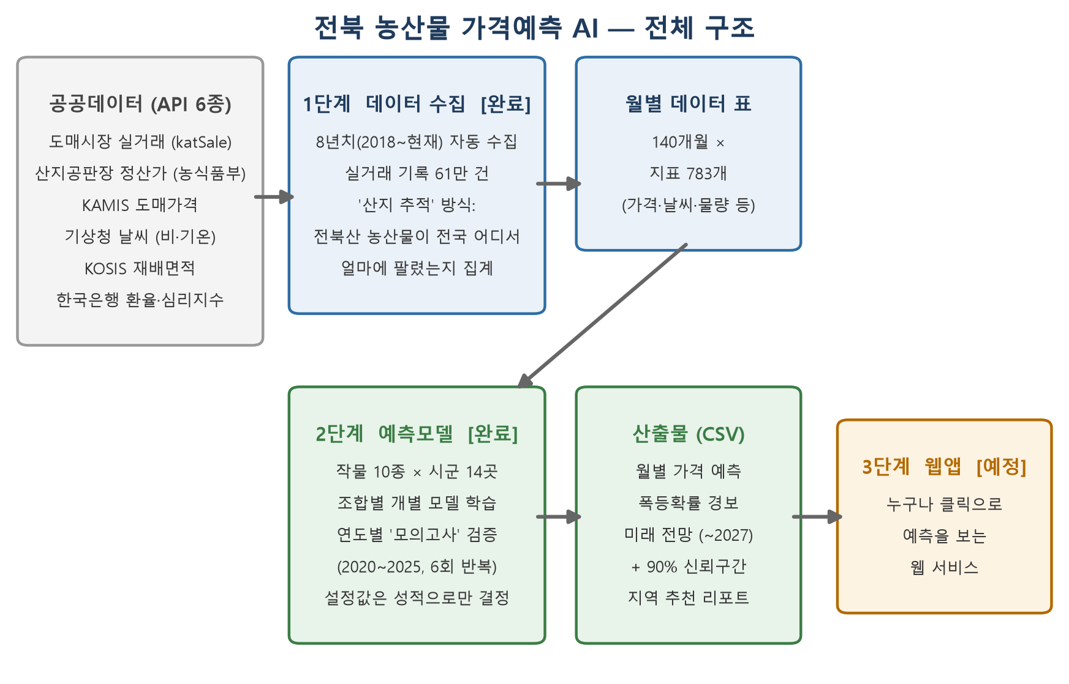
그림 1. 전체 파이프라인 — 3단계 중 2단계까지 완료

3. 1단계: 데이터 수집 (완료)

3.1 무엇을 모았나
정부가 공개하는 6종의 공공데이터 API를 이용해 2018년부터 현재까지 8년치를 자동 수집하는 프로그램을 만들었습니다. 핵심은 전국 공영도매시장의 실거래 기록(61만 건)이고, 여기에 날씨(강수량·기온), 거래물량, 재배면적, 환율 등 가격에 영향을 줄 수 있는 정보를 더해 140개월 × 783개 지표의 월별 데이터 표를 구축했습니다.

3.2 차별점: "산지 추적" 방식
데이터를 분석해 보니 전북에서 키운 상추의 94%는 전북 시장이 아니라 서울·광주·부산 등 전국 각지로 팔려나갑니다. 그래서 "전북 시장의 가격"이 아니라, 거래 기록의 산지 정보를 추적해 "전북 ○○군에서 키운 농산물이 전국 어디서든 얼마에 팔렸는지"를 집계했습니다. 이렇게 해야 진짜 "그 지역 농산물의 가격"이 됩니다.

4. 2단계: 예측모델 (완료)

4.1 모델 구조: 두 예측기의 블렌딩
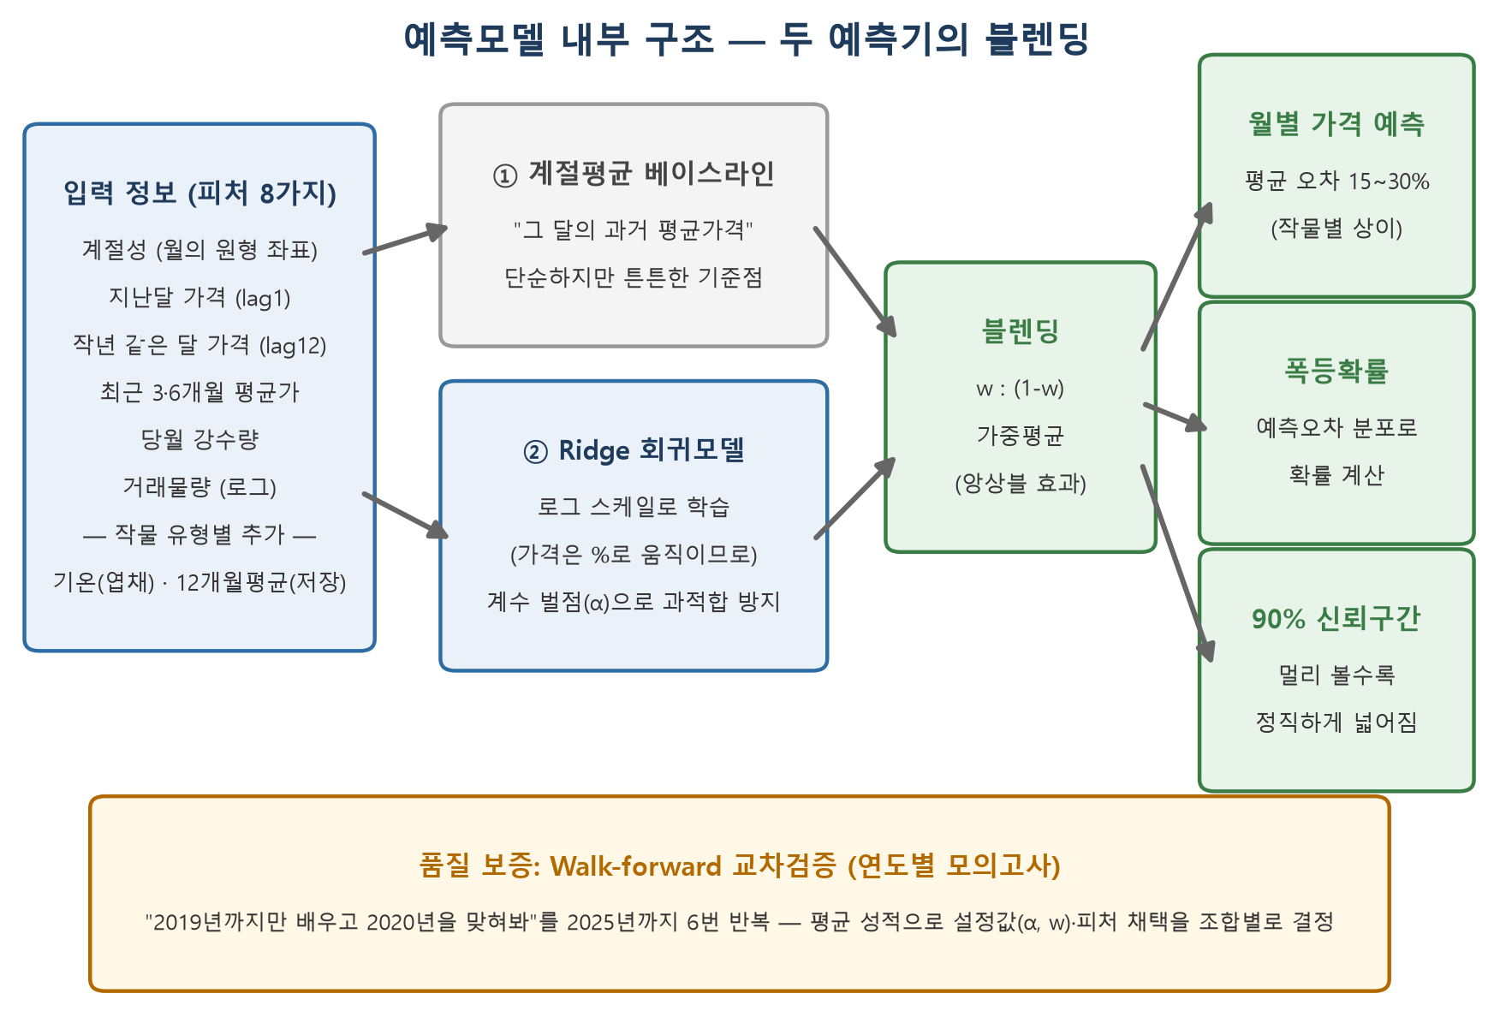
그림 2. 예측모델 내부 구조
최종 예측은 하나의 모델이 아니라 두 가지 예측 방법의 가중평균입니다.
최종 예측 = w × 계절평균 베이스라인 + (1 − w) × Ridge 회귀모델
- 계절평균 베이스라인: "그 달의 과거 평균가격"을 그대로 쓰는 단순한 방법. 예: 8월 상추 예측 = 과거 모든 8월 상추 가격의 평균.
- Ridge 회귀모델: 계절성·과거 가격·강수량·거래물량 등 8가지 정보로 가격을 계산하는 통계 모델(4.2 참고).
- 왜 섞는가: 두 방법은 서로 다른 종류의 오차를 내므로, 섞으면 오차가 상쇄됩니다(앙상블 효과). 실측으로 오차가 25.9% → 22.1%로 개선됐습니다.

4.2 핵심 기법 세 가지
① 로그 변환 — 농산물 가격은 폭염·폭우 때 "2배, 3배"로 뛰는 곱셈적 변동을 합니다. 가격에 로그를 씌워 학습하면 "몇 % 틀렸나"가 균등하게 취급되어 예측이 안정됩니다(실측 오차 23.8% → 20.7% 개선).
학습 목표: log(가격) → 예측 후 지수함수로 원래 가격 스케일로 복원
② Ridge 회귀 — 선형 회귀에 "계수 크기 벌점"을 추가한 모델입니다. 다음 값을 최소화하는 계수 β를 찾습니다.
Σ ( log(실제가격) − 예측 )² + α × (계수 β 크기의 제곱)
앞부분은 "예측이 실제와 얼마나 다른가"(보통의 최소제곱법), 뒷부분이 "계수가 커지는 것에 대한 벌점"입니다.
입력 변수 중 "지난달 가격, 3개월 평균, 6개월 평균"은 서로 거의 같은 정보라서(다중공선성) 벌점이 없으면 계수가 제멋대로 갈라져 불안정해집니다. 벌점 강도 α는 조합마다 교차검증으로 선택합니다. 딥러닝·부스팅(GBM)도 시험했지만, 조합당 학습 데이터가 40~100개월뿐인 상황에서는 단순한 Ridge가 실측으로 더 정확했습니다.
③ 입력 변수(피처) 8가지
변수 | 정의 | 의미
계절성 (2개) | sin·cos(2πm/12) | 월을 원형 좌표로 — 12월과 1월이 이웃임을 표현
지난달 가격 | lag1 | 가격 관성
작년 같은 달 | lag12 | 연간 주기
3·6개월 평균 | roll3 / roll6 | 중기 추세
당월 강수량 | rain_sum | 공급 충격 (폭우 → 출하 감소 → 상승)
거래물량 | log(1+물량) | 거래가 적은 달은 평균가가 튄다는 점 반영

여기에 작물 유형별 변형(저장성 작물 고구마는 12개월 장기평균, 엽채류는 당월 기온 추가)을 연구 문헌 근거로 실험하되, 조합별로 검증 성적이 좋아질 때만 채택했습니다(84개 중 8개 조합만 채택).

4.3 검증 방법: 연도별 "모의고사" (Walk-forward 교차검증)
"2019년까지만 배우고 2020년을 맞혀봐"라는 시험을 2025년까지 6번 반복해, 6개 연도 성적의 평균으로 모든 결정(변수 채택, α, w)을 내렸습니다. 항상 과거로만 학습해 미래를 맞히게 하는 것이 핵심입니다. 평가지표는 MAPE(평균 절대 백분율 오차)로, "평균적으로 몇 % 틀렸나"입니다.
한 해만으로 검증하면 안 되는 이유를 실제로 겪었습니다: 2025년 한 해로만 검증했을 때 "최적"으로 보였던 변수가, 6개 연도로 다시 검증하니 특정 연도에 오차가 87%까지 폭발하는 불안정한 변수였습니다. 한 해짜리 시험은 그 해에 우연히 맞는 답을 정답으로 오판하게 만듭니다.

4.4 성적표 (2025년 검증, 작물별 평균 오차)
작물 | 단순 예측 오차 | AI 모델 오차 | 평가
고구마 | 18.2% | 14.5% | 매우 우수
토마토 | 23.1% | 20.3% | 우수
복숭아 | 25.7% | 24.3% | 양호
방울토마토 | 22.8% | 24.1% | 양호
상추 | 29.4% | 25.9% | 양호
오이 | 30.5% | 30.1% | 보통
멜론 | 32.2% | 32.1% | 보통
대파 | 46.3% | 36.6% | 어려움 (원래 불안정 품목)
포도 | 71.5% | 45.0% | 어려움 (개선 폭은 큼)
수박 | 29.9% | 60.0% | 데이터 품질 문제 조사 중

90개 조합 중 60개(67%)에서 AI 모델이 단순 예측을 이겼습니다. 대파처럼 가격이 몇 배씩 널뛰는 품목은 연구 문헌에서도 예측이 어려운 품목으로 알려져 있습니다. 성적이 나쁜 조합은 원인을 추적해, 모델 문제가 아니라 데이터 문제(수박의 통 단위/kg 단위 혼입 등)로 확인된 2개 조합은 예측 대상에서 제외했습니다.

4.5 부가 기능
폭등확률 — "다음 달 가격이 폭등(과거 상위 20% 문턱 초과)할 확률 73%" 같은 신호를 제공합니다. 모델 예측오차의 분포(로그공간 정규분포 가정)를 이용해 정규분포 누적확률로 계산합니다.
P(폭등) = 1 − Φ( (log 문턱 − log 예측가) / σ )
확률 예측의 채점법인 Brier 점수로 검증한 결과, 단순한 방법보다 약 3배 잘 보정되어 있습니다(0.058 vs 0.155).
미래 전망(~2027년 12월) — 미래에는 실측이 없으므로 날씨·물량은 평년값으로 대체하고, 지난달 가격 자리에는 지난달 예측값을 재귀적으로 넣습니다. 멀리 갈수록 예측이 예측 위에 쌓여 불확실해지므로, 그만큼 넓어지는 90% 신뢰구간을 함께 제공합니다.
신뢰구간 = 예측가 × exp( ±1.645 σ √h ) (h = 몇 개월 앞인가)
3~6개월 이내는 쓸 만한 구간이 나오고, 12개월을 넘으면 구간이 크게 벌어집니다 — 오류가 아니라 "그만큼 모른다"를 정직하게 수치로 보여주는 것입니다.
지역 추천 — 토양 적성 공공데이터를 이용해 "이 작물은 어느 시군에서 재배하기 적합한가" 리포트를 제공합니다.

5. 방법론적 엄밀성: 시도했지만 데이터가 기각한 것들
모든 선택은 사람의 감이 아니라 교차검증 성적으로 결정했습니다. 아래는 시도했으나 성적이 나빠져 채택하지 않은 것들로, "무엇을 썼나"만큼 중요한 결과입니다.
시도 | 결과
GBM (그래디언트 부스팅) | 데이터 부족으로 Ridge보다 부정확 → 기각
Lasso / ElasticNet / Huber 회귀 | 전부 Ridge에 패배 → 기각
GARCH 시변 변동성 (계량경제 기법) | 폭등확률 개선 ±0.002로 무의미 → 기각
교차작물 피처 (상추 가격으로 오이 예측 등) | 90개 조합 평균 +0.96%p 악화 → 기각
온난화 연도추세 변수 | 온난화 자체는 통계적으로 실재하나(+0.11℃/년, p=0.034) 5년치 데이터로는 노이즈 학습 위험 → 보류
환율·소비자심리지수 | 계수가 사실상 0 (정보 없음) → 기각

6. 현재 상태와 남은 일
- 1단계 데이터 수집 — 완료 (2026-08-10 최신 데이터까지 반영, 월 1회 갱신 루틴 마련)
- 2단계 예측모델 — 완료 (93개 유효 조합 검증, 91개 조합의 예측·폭등확률·미래전망 산출물 생성)
- 3단계 웹앱 — 예정. 산출물 데이터가 준비되어 있어 바로 착수 가능
본 보고서의 수치는 2026-08-10 기준 최신 데이터 재수집 후 재검증한 결과입니다. 상세 방법론과 실험 기록은 프로젝트 저장소의 HANDOFF.md / README.md / 소스코드 주석에 있습니다.

